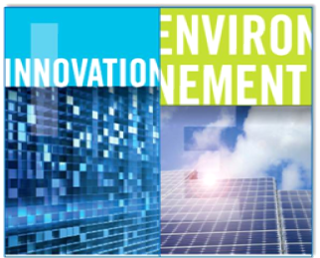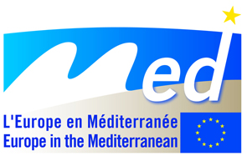

***Targeted call: Innovation for renewable energy and energy efficiency solutions in Mediterranean regions and cities***

***Appel ciblé : Innovation pour les énergies renouvelables et l’efficacité énergétique dans les régions et villes Méditerranéennes***

**PROJECT IDEA • IDEE DE PROJET**

**Project idea title • Titre de l’idée de projet**

Cliquez ici pour taper du texte.

**Priority axis • Axe prioritaire**

☐Priority axis 1 • Axe prioritaire 1

☐Priority axis 2 • Axe prioritaire 2

**Theme or keywords • Thème ou mots clés**

Cliquez ici pour taper du texte.

**Contact data • Détails de contact**

Cliquez ici pour taper du texte.

Cliquez ici pour taper du texte.

**Project idea in short (max 300 words) • Idée en bref (300 mots max.)**

Cliquez ici pour taper du texte.

**Approximate budget • Budget approximatif**

Cliquez ici pour taper du texte.

**Looking for this type of partners • Types de partenaires recherchés**

Cliquez ici pour taper du texte.